Читайте в этом номере:
- О празднике Масленица
Пословицы и поговорки к празднику Масленица
Не житьё -бытьё, а Масленица.
Не всё коту Масленица, будет и Великий пост.
Масленица семь дней гуляет.

- Сагаалган-бурятский праздник
В праздник Белого месяца-как у нас повелось-
Людям надо бы встретиться, чтоб светлее жилось .
Чтоб убавилось горя, чтоб тучнели стада,
Чтобы небо над взгорьем голубело всегда.

Праздник Белого месяца, праздник Вечного месяца.
Только доброе ценится, только в светлое верится.
Баир Дугаров.

СОБЫТИЯ МЕСЯЦА:

Новогодний утренник в нашей группе состоится 25 декабря в 10 часов.

ДОМАШНИЙ ЛОГОПЕД
МДОУ №138, старшая группа компенсирующей направленности №3 февраль, 2014 года

Мысль номера ПРАЗДНИКИ В ФЕВРАЛЕ

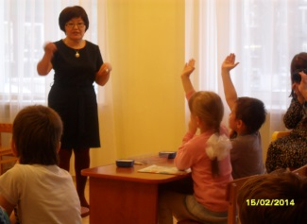 СЛОВО ЛОГОПЕДА

Детям о празднике Масленица

История праздника Масленица для детей
Масленица относится к переходящим, подвижным праздникам, связанным с Пасхой. Празднуют Масленицу на последней неделе перед Великим постом, который длится семь недель и заканчивается Пасхой. А название «Масленица» возникло потому, что на этой неделе по православному обычаю мясо уже исключается из пищи, а молочные продукты ещё можно употреблять - вот и пекут блины масленые. Первоначально Масленицу называли Мясопустом, позже Сырной неделей.
Согласно легенде, Масленица родилась на севере, отцом её был Мороз. Однажды в суровые морозы человек заметил её, прячущуюся за огромными сугробами. Он позвал её помочь людям, развеселить их, согреть и накормить. Масленица пришла. Но она оказалась не хрупкой девушкой, какой её увидели сначала, а здоровой бабой, с румяными щеками, коварным взглядом, громко хохочущей.
Обычай празднования Масленицы ведёт своё начало с древнейших времён - греческих и римских праздников, которые в Западной Европе превратились в карнавалы. Кроме того, обычаи Масленицы идут от обрядов славян-язычников. Празднование её приурочивалось ко дню весеннего равноденствия. Ритуалы, которые проводились в то время, были направлены на изгнание зимы и встречу весны. Поэтому сегодня Масленица стала праздником проводов зимы.

БУРЯТСКИЙ ПРАЗДНИК САГААЛГАН

С
агаалган – новый год по восточному календарю, главный праздник для всех бурятов. Наступает он по лунному календарю 19 февраля. Следующие несколько недель люди должны будут прощать друг другу обиды, проводить очищающие обряды, навещать родных и близких, безотказно принимать гостей у себя и угощаться «белой» пищей - молоком и продуктами, производимыми от него.
День перед Сагаалганом называют «бутуу удэр», что означает «закрытый», то есть, «закрывающий» или «темный» день перед началом нового года. В этот день не рекомендуется употреблять мясо, жирную пищу, пить алкогольные напитки. В дни перед праздником тщательно убираются дома и во дворе, рассчитываются с долгами, прощают друг другу обиды.
В дацанах уже накануне встречи нового года начинаются хуралы, посвященные Сагаалгану. В день перед «бутуу удэр» проводится обряд Дугжууба – специальный ритуал устранения всех помех, очищения от всего плохого, чтобы в новом году человек был благополучен, счастлив. В этот день разжигается костер «сор», в котором сгорает все плохое из прошлого года. Для очищения люди обтираются кусочком теста или ткани, чтобы передать этому кусочку все плохое, все беды и болезни, и затем бросают его в костер. Специально к празднику готовят подарки. Обмен подарками – обязательный ритуал на многих праздниках бурят. Сегодня подарки могут быть символическими, и обычно дарят пачку чая, коробку конфет, красивые полотенца. Часто женщинам дарят, как и раньше – отрезы китайского шелка, платки, мужчинам – рубашки и также отрезы, а детям – сладости и деньги.
Праздничные блюда готовятся, конечно же, из мяса и молока. Молочная пища не просто угощение, а символ благополучия в наступающем году, поэтому на столе обязательно должно одно блюдо из молока. Основное меню, как правило: буузы, сметана, творог, саламат, бухлер, отварное мясо, баранина.

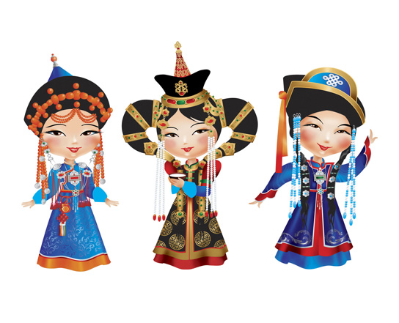
Есть у бурят обычай – говорить благопожелания (γреэл). Yреэл– это высокое искусство, это душа народа. Они передаются из поколения в поколение и имеются у бурят на все случаи жизни: к рождению ребенка, к свадьбе, к праздникам.

Пусть сбудется то, что вами задумано!
Пусть приумножатся ваши богатства!
Пусть синее небо вас благословит!
Пусть мать земля вас счастьем одарит!

ДЕНЬ ЗАЩИТНИКА ОТЕЧЕСТВА

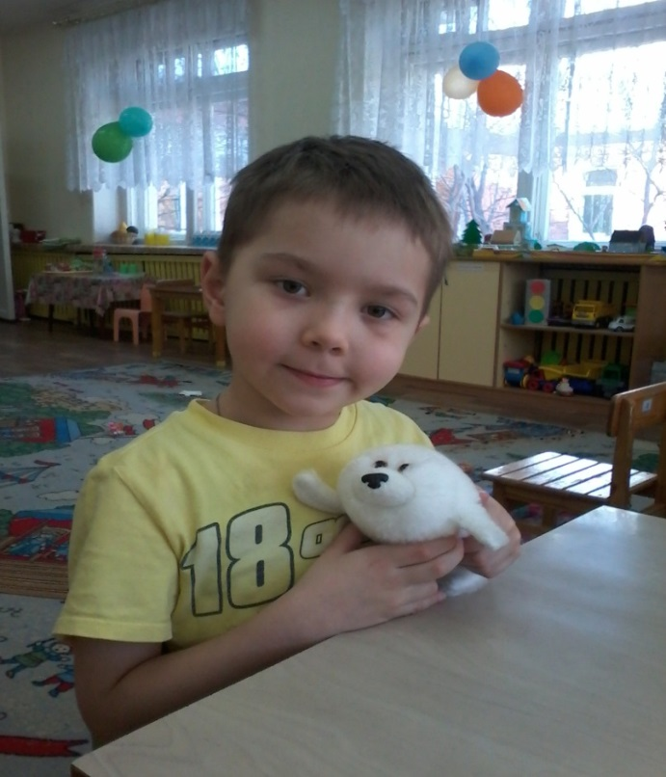
День защитника Отечества

В связи с Днем защитника Отечества мы попросили детей рассказать о своих папах и поздравить их с праздником.

Женя: Мой папа Миша. Он со мной что-то делает, в комнате у меня есть инструменты. Мы с ним делаем робота-игрушку. Я желаю своему папе, чтобы он не болел, было много счастья!

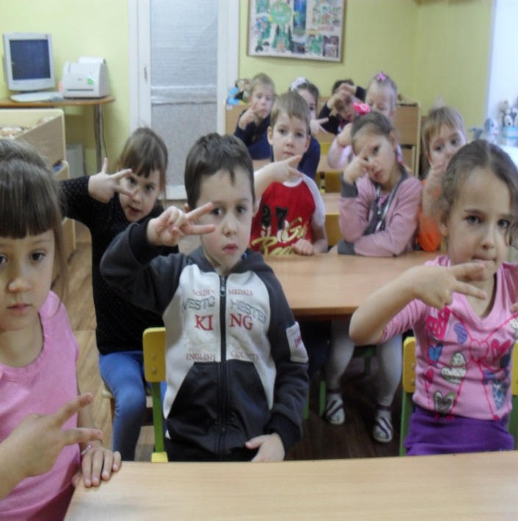

Кирилл: Моего дудушку зовут деда Игорь. Я хочу ему подарить шарик. Хочу, чтоб ничего не забывал. Я поздравляю его!
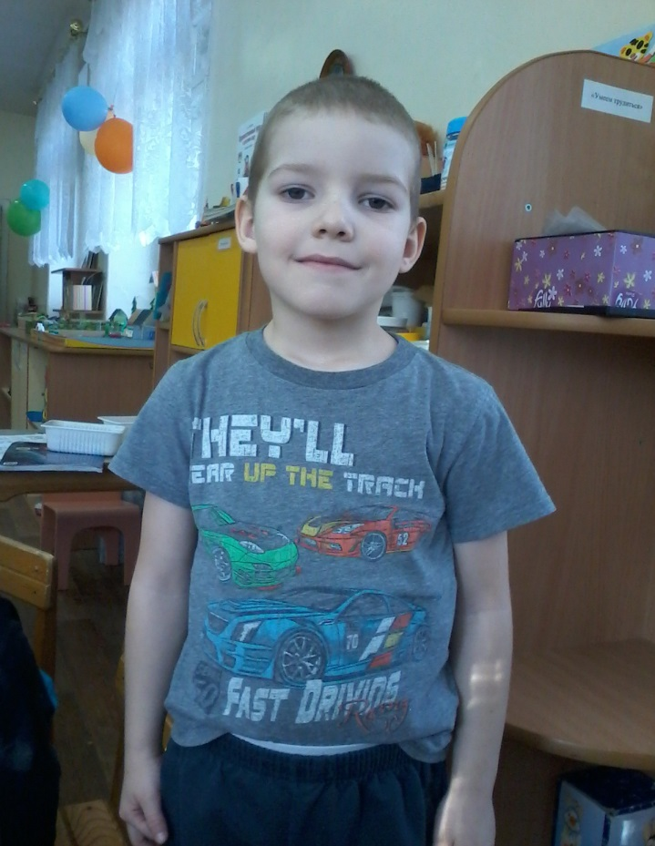

Кирилл: Моего папу зовут Александр Александрович. Он хороший, сильный, добрый. Мы с ним играем в шашки. Я выигрываю, иногда – папа. Я ему пожелаю, чтоб он был здоровым, никогда не болел.

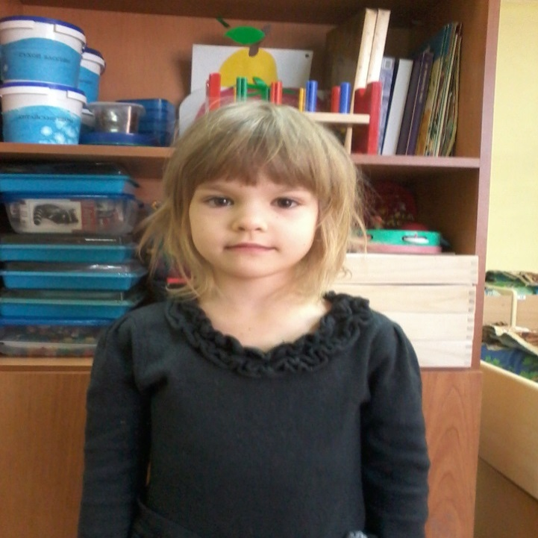
День защитника Отечества
В связи с Днем защитника Отечества мы попросили детей рассказать о своих папах и поздравить их.

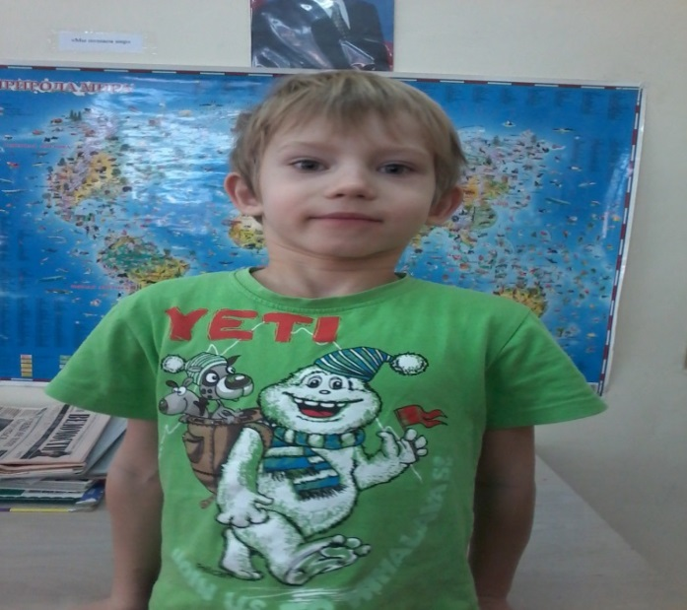
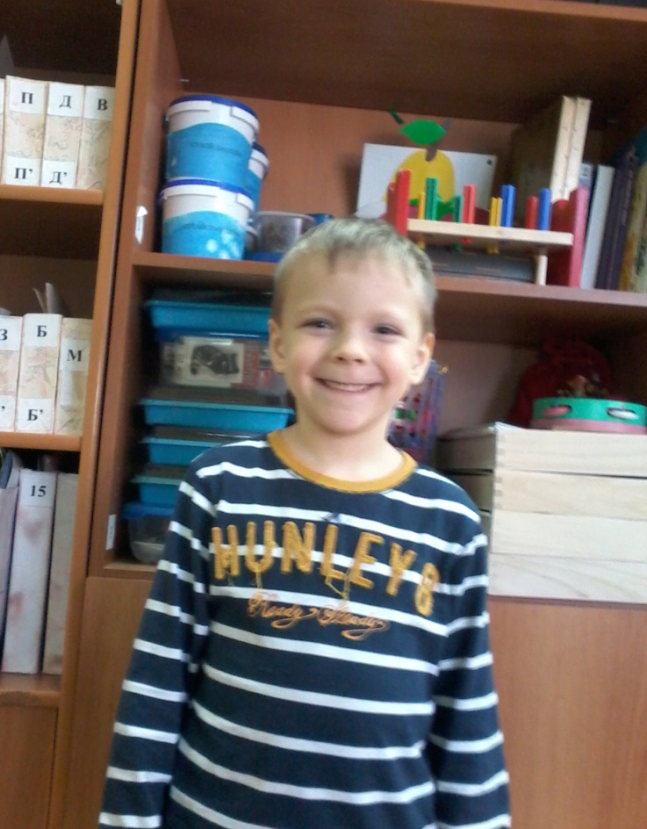
Диана: Моего папу зовут Лев. Он у меня сильный. Он скоро выздоровеет. Он смешной и всегда меня смешит. Он добрый, достает конфетки из холодильника. Может кого угодно угостить. Чтоб был здоровым, сильным и никогда не болел.

Алеша: Моего папу зовут Андрей Анатольевич. Он работает директором.Папа хороший и любит меня. Я его поздравляю, хорошего ему здоровья, чтоб он хорошим папой был!

Данил: Моего папу зовут Андрей. Он сильный, он все может починить. Все знает он, умеет выворачивать перчатки, кто не умеет. Может крутить тяжелые педали в лодке. Я поздравляю с днем защитника Отечества!

Газету подготовила: Хамаганова Н.Д.

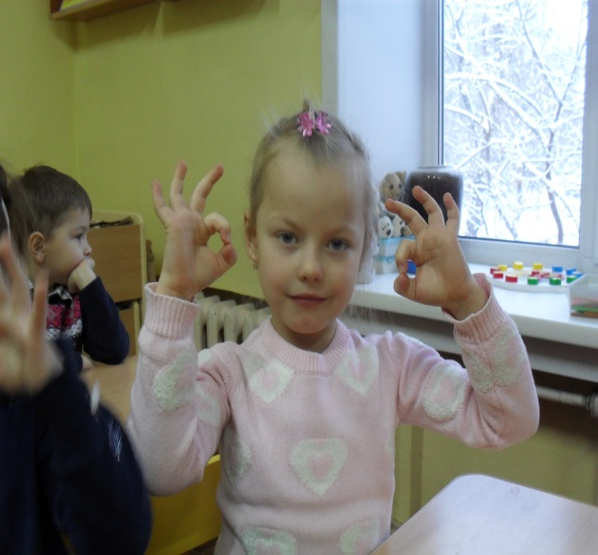
День защитника Отечества

Мы попросили детей рассказать о своих папах и поздравить их с праздником.
Саша:Моего папу зовут Коля. Он работает охранником. Я хочу, чтоб папа
был сильным, смелым. Поздравляю с праздником!

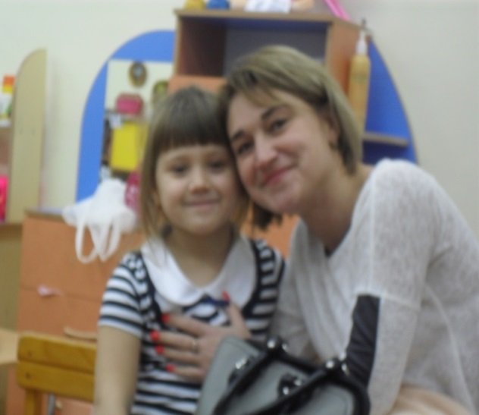

Даша: Моего папу зовут Алеша. Он работает в магазине, продает продукты. Он добрый, любит свою дочь. Я желаю, чтоб любил своих детей!

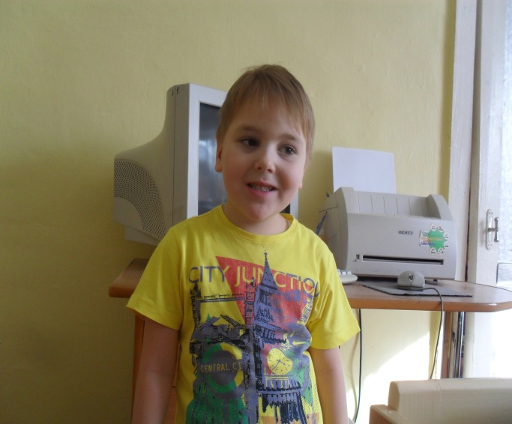

Кеша: Мой папа Кеша, тоже. Он любит в компьютерные игры играть, очень меня любит и он уехал. Скоро приедет, весной, мой папа. Я тебя поздравляю, чтоб был сильный и смелый и играл со мной.

День защитника Отечества

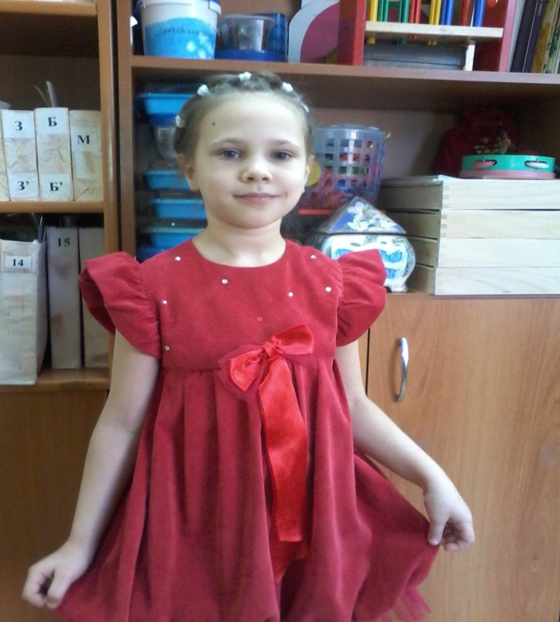
В связи с Днем защитника Отечества мы попросили детей рассказать о своих папах и поздравить их с праздником.

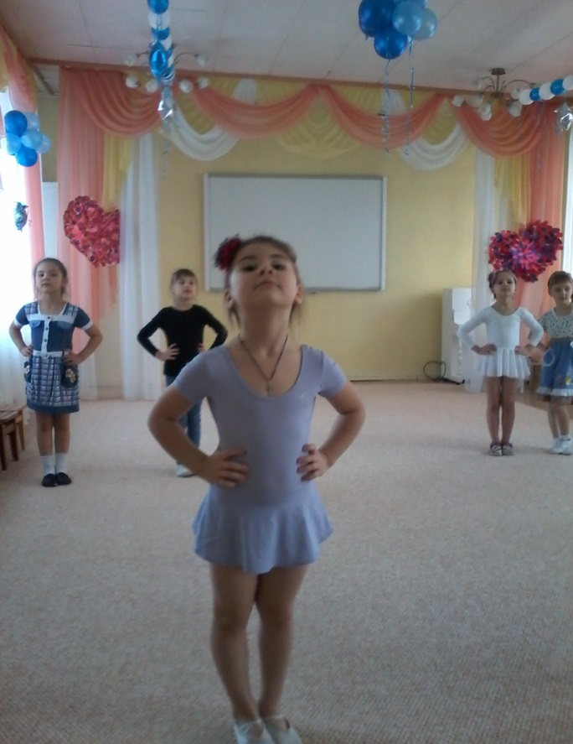
Марина: Моего папу зовут Алексей Анатольевич. Папа военный. Он рано встает на работу. Он ходит в наряд. Папа не любит лапшу и роллы. Я желаю, чтоб был хорошим.
Настя: Поздравляю папу с праздником! Станцую для него танец!

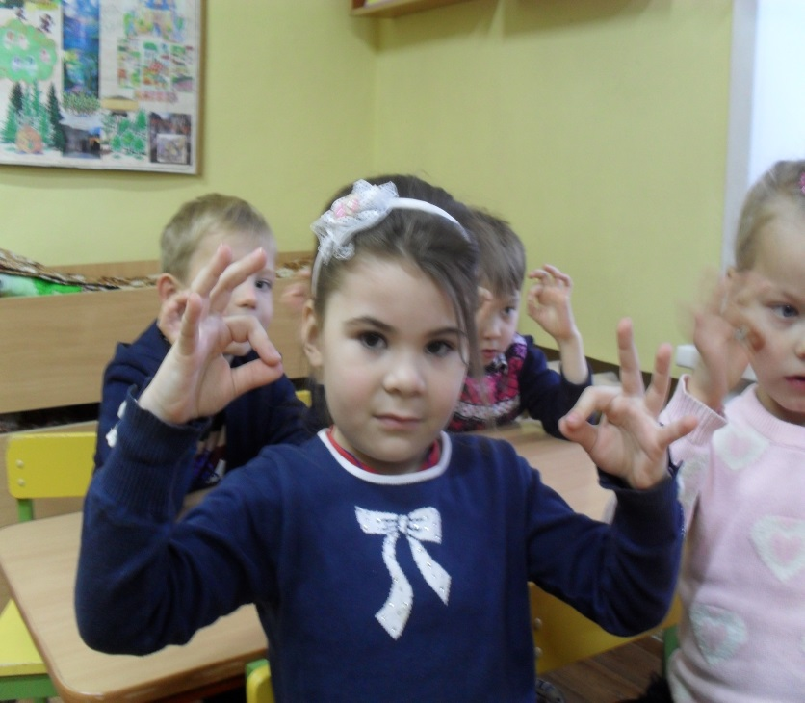
–
23 февраля! Красный день календаря. Папу я спешу поздравить,
Поздравления оставить.
Папа, будь всегда здоровым,
Сильным, ловким и весёлым!
Поздравленья принимай
И нас с мамой защищай!

Газету подготовила Хамаганова Н.Д.

